🔷 תרגיל: עבודה עם נקודות, מלבנים ומעגלים
🎯 מטרת התרגיל:
בתרגיל זה תתנסו בתכנות מונחה עצמים (OOP) באמצעות בנייה של מחלקות גיאומטריות: Point, Rectangle ו־Circle.
דרך התרגיל תחזרו על יצירת מחלקות, שימוש בעצמים, חישוב תכונות גיאומטריות, ושימוש במתודות עזר.

✏️ מחלקת Point
מייצגת נקודה במישור דו-ממדי.
שדות:
- int x
- int y
מתודות דרושות:
- בנאי: אתחול ערכי x ו־y
- getX(), setX(int)
- getY(), setY(int)
- toString() – מחזירה תיאור של הנקודה בפורמט "(x,y)"

✏️ מחלקת Rectangle
מייצגת מלבן באמצעות 2 נקודות קצה:
- נקודת שמאל-תחתון (bottomLeft)
- נקודת ימין-עליון (topRight)
שדות:
- Point bottomLeft
- Point topRight
מתודות דרושות:
- בנאי: אתחול 2 הנקודות
- getArea() – שטח המלבן
- getPerimeter() – היקף המלבן
- toString() – מחזירה מחרוזת תיאור: Rectangle: [(x1,y1), (x2,y2)]
📐 נוסחאות לחישוב:
אם width הוא הרוחב ו־height הוא הגובה:
- שטח מלבן = width * height
- היקף מלבן = (width + height) * 2
כאשר:
width = topRight.x - bottomLeft.x
height = topRight.y - bottomLeft.y

✏️ מחלקת Circle
מייצגת מעגל לפי מרכז ורדיוס.
שדות:
- Point center
- int radius
מתודות דרושות:
- בנאי: מקבל מרכז ורדיוס
- - getArea() – שטח המעגל
- - getPerimeter() – היקף המעגל
- - toString() – מחזירה : Circle: [(x,y), r:radius]
📐 נוסחאות לחישוב:
- שטח מעגל = π × r²
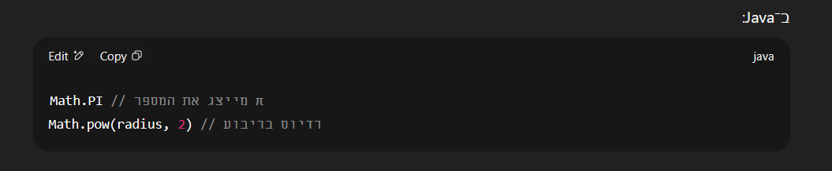
- היקף מעגל = π × r × 2

🧪 בדיקות:
כתבו פונקציה ראשית main שתעשה את הפעולות הבאות:
- צרו כמה נקודות לדוגמה:
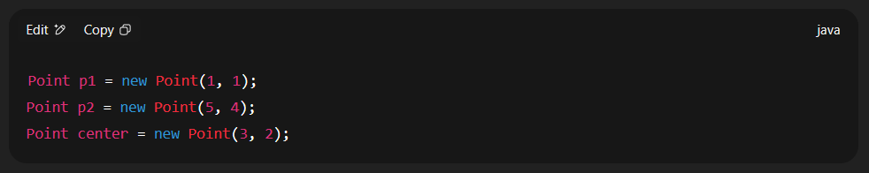
- צרו מלבן ומעגל:
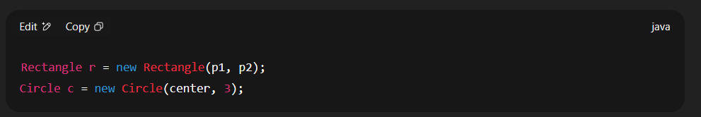
- הדפיסו את השטח וההיקף של כל אחד:
